План ИТ Тестирования https://jira/browse/IMDEV-9104

- Улучшение алгоритма «Подбор счёта УК по платёжной позиции — 514.8 с (39.9%)»

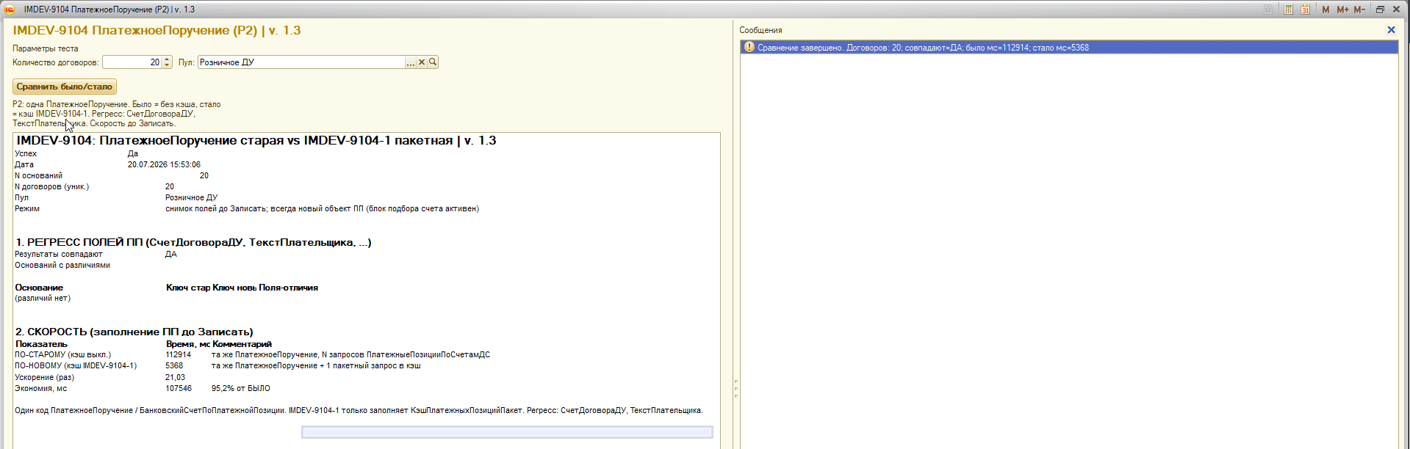
Вывод: для расторжения 10 РДУ время по алгоритму «было» = 112 сек, время «стало» = 6 секунд (x20)

- Улучшение алгоритма «Алгоритм MF вознаграждения Розничное ДУ — 205.1 с (15.9%)»
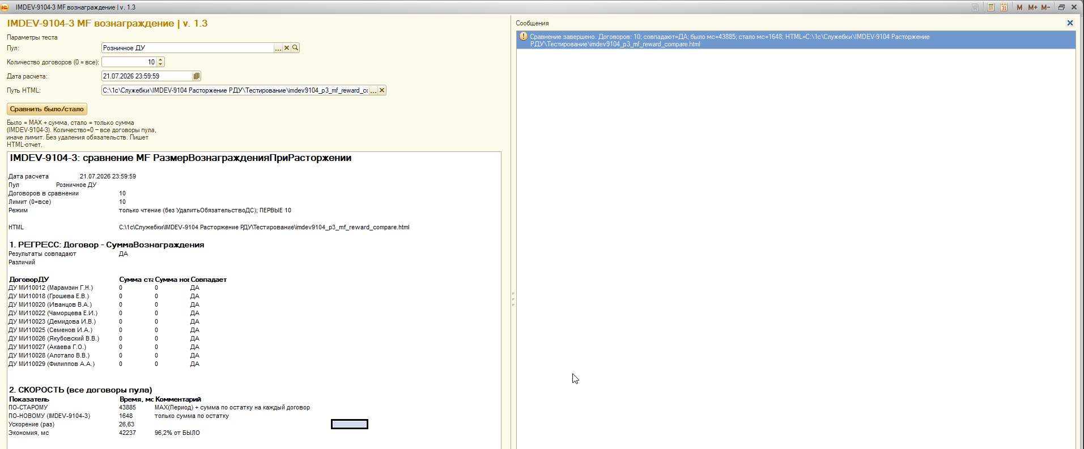
Вывод: для расчета вознаграждения при расторжении 10 РДУ время по алгоритму «было» = 43 сек, время «стало» = 2 секунды (x20)

